БАШКОРТОСТАН РЕСПУБЛИКАһЫ  МИШКӘ РАЙОНЫ  МУНИЦИПАЛЬ РАЙОНЫНЫҢ  ОЛО ШАҘЫ АУЫЛ СОВЕТЫ  АУЫЛ БИЛӘМӘҺЕ  ХАКИМИӘТЕ  452345 Оло Шаҙы ауылы,Али Карнай урамы,7  Тел: 2-33-40 | 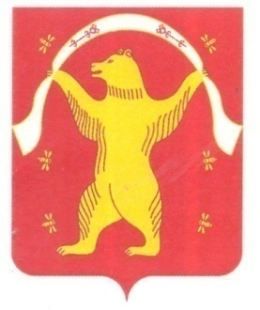 | РЕСПУБЛИКА БАШКОРТОСТАН  АДМИНИСТРАЦИЯ  СЕЛЬСКОГО ПОСЕЛЕНИЯ  БОЛЬШЕШАДИНСКИЙ СЕЛЬСОВЕТ  МУНИЦИПАЛЬНОГО РАЙОНА  МИШКИНСКИЙ РАЙОН  452345 д.Большие Шады,улица Али Карная,7  Тел:2-33-40
КАРАР ПОСТАНОВЛЕНИЕ
16 ноябрь 2023йыл №74 16 ноября 2023 года

«Внесение изменений в постановление главы администрации сельского поселения Большешадинский сельсовет муниципального района Мишкинский район Республики Башкортостан от 07 сентября 2021 года №61, об утверждении Перечня главных администраторов доходов бюджета сельского поселения Большешадинский сельсовет муниципального района Мишкинский район Республики Башкортостан, а также состава закрепляемых кодов классификации доходов бюджета»

В соответствии с положением Бюджетного кодекса Российской Федерации, п о с т а н о в л я ю:

1. Внести в Перечень главных администраторов доходов бюджета администрации сельского поселения Большешадинский сельсовет муниципального района Мишкинский район Республики Башкортостан, утвержденным постановлением сельского поселения Большешадинский сельсовет муниципального района Мишкинский район Республики Башкортостан от 07 сентября 2021 года №61, следующие изменения.

1.1. Дополнить кодами бюджетной классификации:

791 2 02 49999 10 7275 150 | Прочие межбюджетные трансферты, передаваемые бюджетам сельских поселений (осуществление мероприятий по разработке документов территориального планирования и градостроительного зонирования)

2. Контроль за исполнением настоящего постановления оставляю за собой.

Глава сельского поселения: Р.К.Аллаяров

